Intro:
https://www.dr.dk/nyheder/politik/kommunalvalg/tip-en-13er-har-du-styr-paa-kommunalpolitik
Politik – hvad er det?
- Læs side 85-88
Læsefokus:
- Hvad er politik og hvad menes med sætningerne? (s 86)
  - ”autoritative fordeling af goder med gyldighed for et samfund (Easton) eller som: det, der bestemmer” og ” hvem der får hvad, hvornår de får det og hvordan (Lasswell).

- Hvad er Eastons model (s 86-88) og hvordan forklarer modellen det politiske system?

- Hvad er forskellen på fordelings- og værdipolitik (s 86)
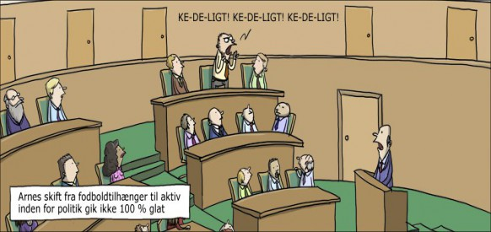

Opgave 2)

https://www.tv2kosmopol.dk/gribskov/efter-ars-skandaler-og-kritik-nu-far-gribskovs-hjemmesygepleje-ros

- Brug David Eastons model -> og anvend sagen om Gribskov Kommunes ældrepleje (attendo-sagen)

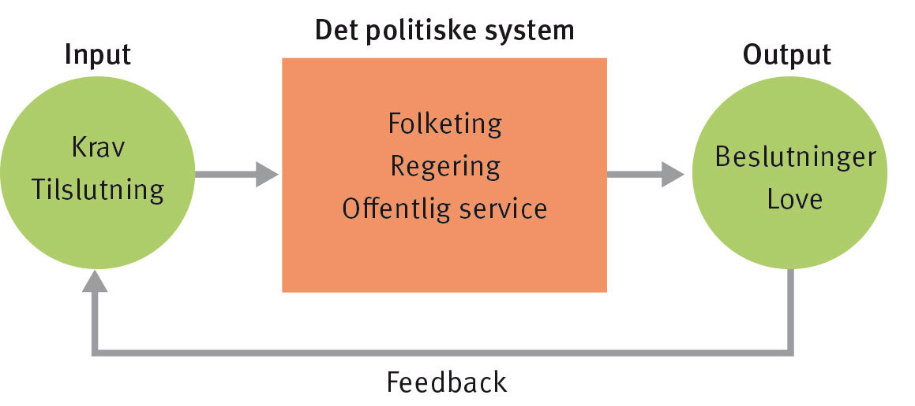
  - Inddrag;
    - Krav/tilslutning
    - Det politiske system
    - Output
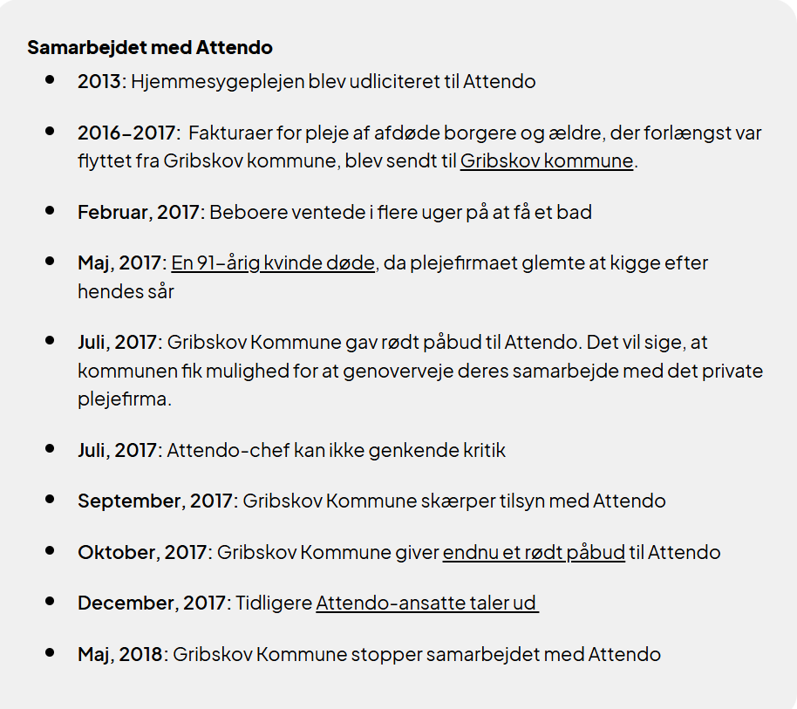
    - Feedback

Opgave 3) – Kandidatkort spillet
- Man skiftes til at vælge en kategori fra sit kort;
  - Det kort med højest værdi i kategorien vinder.
  - Hvis det er lige – vælges en kategori igen – og man trækker det øverste kort.
  - Det gælder om at have flest kort.
Opgave 4)
- Kig på kortene – hvilke mærkesager er ”fordelingspolitiske” og hvilke sager er ”værdipolitiske”?
- Hvilke spørgsmål i testen er fordelingspolitiske og hvilke er værdipolitiske;
- https://www.altinget.dk/kandidattest/KV25

Fordelingspolitik
Stor stat – Høj skat Lille stat – lav skat
Høj omfordeling og Lav omfordeling og færre
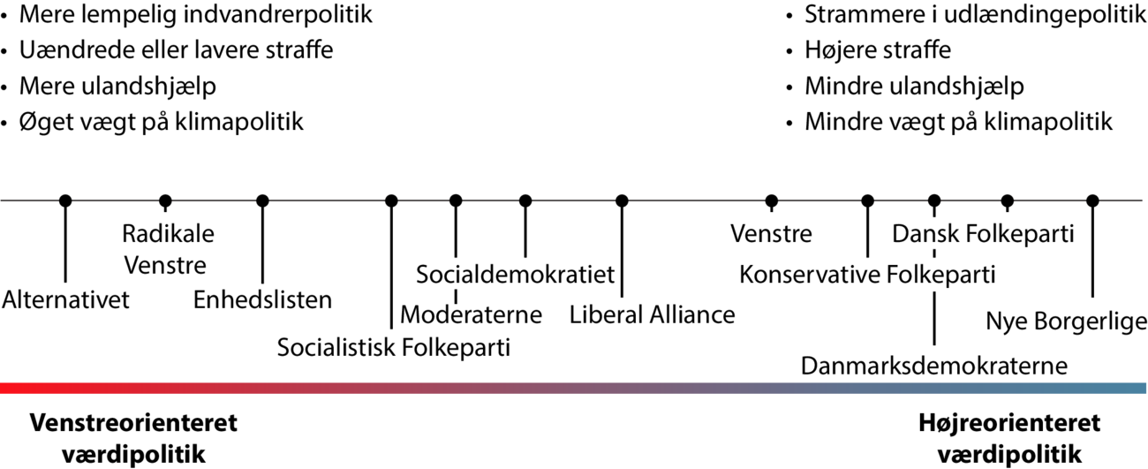
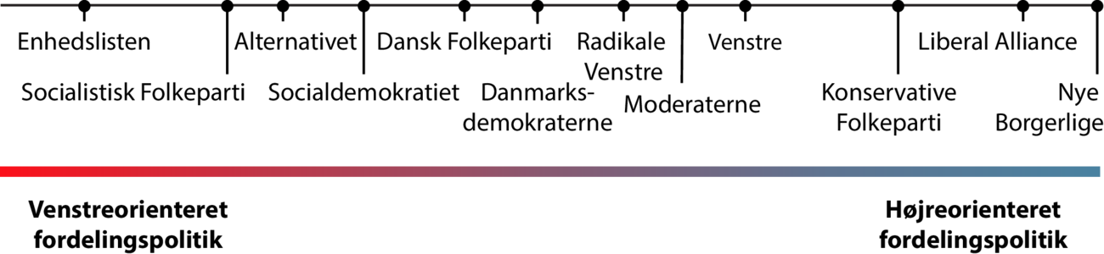
Gavmilde velfærdsydeler velfærdsydelser

Værdipolitik

Opgave 5)
Undersøg hvilke partier, der har borgmesterposter i de danske kommuner. Lav en optælling af borgmesterposter fordelt på partierne?
- Hvorfor har nogle partier flere borgmesterposter end andre?
https://www.kl.dk/media/4yhhqy51/oversigt-over-borgmestrene-i-de-98-kommuner-2022-2026.pdf

Magtpolitisk inddeling af partierne
- At man holder fast i sine ideologiske synspunkter At man er parat til at gå på

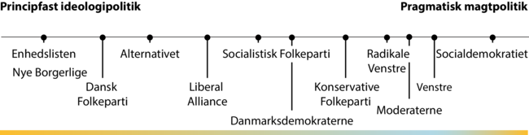
kompromis for at få indflydelse og magt.

